

云南盛翔工程建设监理咨询有限公司 www.ynsxjl.com 电话：0871—8686123 传真：0871—8685968

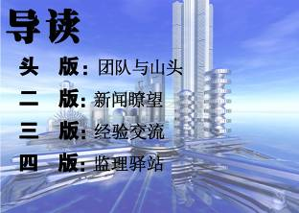



盛翔监理公司愿景：盛翔监理，建设美好生活。
盛翔监理公司核心价值观：敬畏客户，以人为本，诚实守信，团结协作，科学高效。


众所周知，监理服务质量的高低取决于人的综合素质。而人的能动性又取决于对企业的认同度和企业所提供的平台及对本职工作的责任感。我们不能指望多数人自身基础就能达到公司期望，恰恰相反，应该说多数人对公司的认同度不高，缺乏主动性，管控自己能力差，个人综合能力提升不快，适应不了公司的更高发展需求。作为公司来讲，如何拥有更多的人才，具备较强的竞争能力，形成人人能主动做事，创造服务价值，直到企业长青，就如华为、海尔集团。我认为除了完善的机制，还应创建良好的个人发展平台。从打工的角度来讲，当一个人有综合能力后，那他在哪个公司工作都会胜任。而愿意使他融入付出的可能就是公司能否为他提供个人一定发展的平台，能否给他看到付出后所得到的回报，使他不至于过多的奔波，简单讲就是公司发展他是否能相应发展。所以公司管理者应具备诚信和社会责任感，积极完善合理机制，构建共同发展的平台，使多数人员能认同，愿意为之付出，那企业就能长期发展。
【方卫星】


在西点执行力的课程中，我们讲过糊涂文化，其中之一就是团队存在山头，如果企业内部存在山头，严重分化了企业内部的团结，给企业造成严重的内耗，企业竞争力大打折扣，没有竞争力的企业最终会被市场淘汰，这是中国民营企业的死穴！，中国企业分为国企、私企、家族化企业、合伙人企业，每个性质的企业都有各自的特点！但是在企业内部如果存在山头，就会存在潜规则，就会存在不公平，喜欢一个人，就意味着不喜欢另一个人，喜欢一群人肯定不喜欢另一群人！自己在不知不觉中拉起一个山头，肯定也会立起对立另一个山头！
在电视剧《铁齿铜牙纪晓岚》中，康熙喜欢与和珅在一起，结果与和珅为伍的纪晓岚山头就建立了，成为对立的利益集团，反之康熙不喜欢纪晓岚，对立的与纪晓岚为伍的山头就建立了，虽然相互制约，但是存在严重的对立与内耗！最终让和珅集团富可敌国！若不是康熙驾崩，大清帝国的衰落会来得更早！
看伟人毛泽东，一生同学、师生、战友、同事无数，直到毛主席去世，没有人知道到谁与毛泽东最好，但是又感觉毛主席对谁都好，有人说陈毅，说毛主席与陈毅都是诗人有共同的爱好，陈毅逝世时，毛主席唯一位参加葬礼的元帅，有人说彭德怀无数次救过毛主席，有人说许世友，有人说叶剑英，有人说罗荣桓，朱德、周恩来······最终也没有人进行考证，最终毛主席与名为一位同学、师生、战友、同事保持着亲密的关系，但是又保持着一定的距离，把一个千疮百孔的旧国家建成社会主义国家，晚年的时候，把林彪定为最亲密的战友和接班人，最终让林彪外逃，飞机坠毁在外蒙古的草原上，暴尸荒野；权倾四人帮，打倒刘少奇，迫害老一辈无产阶级，多少人蒙冤入狱！造成文革10年浩劫。我们无权评价伟人，但是以史为镜，让我们少犯错误。
作为现代企业的管理者，更应该从中吸取教训，不要无形中会形成山头，管住自己的喜好，与同事保持亲密的同事关系，又要保持适当的距离，不拉帮，不结伙、不立山头，因为我们是一个团队！我们有自己为人处事的原则，不偏不倚，一视同仁，把公司的每一位同事当成自己的兄弟，内心装着他们，弟兄们才会追随盛翔的旗帜，带领弟兄们不断前行，锐意进取，创造价值，实现梦想，让我们的生活更加美好！
【韩春福】

一、钢结构住宅相比于传统住宅，有其突出的优点：
（1）钢结构配件制作工厂化和机械化程度高，商品化程度高。
（2）现场施工速度快，主要为干作业，有利于文明施工。
（3）钢结构建筑是环保型的可持续发展产品。
（4）自重轻，抗震性能好。
（5）综合经济指标不高于钢筋混凝土结构。
二、钢结构住宅缺点：
（1）造价高。
（2）防腐、防火难度大。
（3）可塑性差。
三、发展趋势：
随着我国钢产量的快速增长，对用钢政策由限制用钢到合理用钢到积极用钢，国务院1999年颁发的72号文件提出要发展钢结 构住宅产业，在沿海大城市限期停止使用粘土砖。因此开发轻钢结构住宅体系已成为当前住宅结构研究 中的热点。不过，多层轻钢结构的研究还处于起步阶段，研究力度还不够，实际设计和施工还存在不少争议和问题。这些都急需解决，以利于轻钢住宅在我国健康快速发展。
【吴祖光】

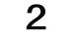


云南盛翔——新闻瞭望
2012年第4期 总73期 电话：0871—8686123

2012年3月31日早8：00，经过紧锣密鼓的前期准备，我公司换届选举暨第二届职工代表大会按期顺利召开。
最终选举产生第二届职工代表、委员会委员、委员长。
（一）通过全体职工选举产生职工代表13名分别是：郭佩发（45票）张宝君（42票）夏继鹏（32票）娄波（30票）代云锋（28票）刘翔（28票）曾生意（28票）王学宝（25票）蒋相雷（21票）李元（19票）潘健斌（18票）自金贵（18票）黄太红（17票）；（二）通过全体职工代表选举产生委员会委员5名：郭佩发 张宝君 夏继鹏 娄波 代云锋；（三）选举产生委员长1名：郭佩发。
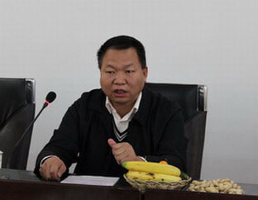
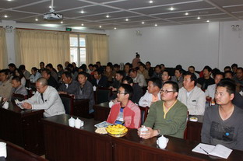
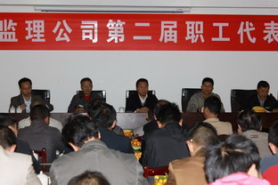

公司领导、后备管理层人员就座主席台 职工代表齐聚一堂 公司总经理发言
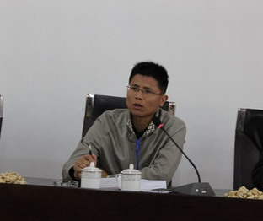
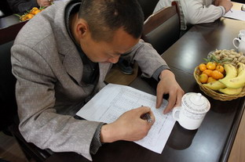
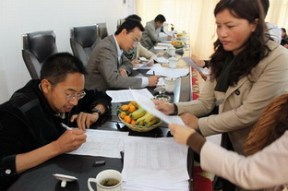

公司副总经理发言 职工代表认真投票选举 工作人员监票、唱票


公司员工邱云贵，因母亲生病住院医疗费花费近3万元，由于家在农村经济条件困难。邱云贵申请了爱心补助，公司爱心基金制度中无亲属补助规定，但本着实事求是的原则，经公司爱心基金职代会调查情况属实，讨论决定给予补助3000元。

施工组织设计（施工方案）是指导工程施工的纲领性技术文件，是承包商施工、监理检查验收、工程计量的依据之一。故此，施工组织设计（施工方案）的审批至关重要。现就监理审批施工组织设计（施工方案）的要点及技巧阐述如下：
一、报审的施工组织设计必须经承包商内部审批并有完善的审批签字手续，承包商的审批人必须是承包法人单位的技术负责人。
二、监理重点核查其审批程序、内容是否全面、合理、可行和有针对性。
三、在审查施工方法的选择上应注意审核其依据是否准确、计算书部分的假定条件和计算参数是否符合实际和规定、计算过程和结论是否正确。

四、在审查措施时，各项措施应具体、有可操作性。如“梁混凝土强度满足拆侧模要求后，方可……”；“砂浆稠度宜较常温适当增大……”等。这种文字描述在施工组织设计（施工方案）中不可以，必须定量描述。

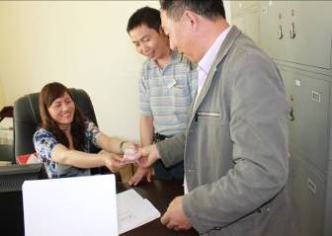
五、对施工组织设计（施工方案）的审批意见，应避免简单的批注。如“同意”、“同意按此执行”等。审批意见可以包含：评语类、提醒类、改错类、建议类、疑问类、结论指示类等，审批意见一般须另做附件。
六、对于部分内容需修改补充的应要求修改后再报审；对于内容遗缺较多又无针对性的则要求重新编制。
【夏继鹏】

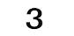
2012年第4期 总73期 电话：0871—8686123
云南盛翔—— 经验交流


1、仔细查阅施工图纸,对所要进行砌筑部位的墙体厚度与设计对照是否符合设计要求；
2、墙体拉接：
（1）、粘土空心砖与框架柱、构造柱的拉接筋应沿墙高每隔600或400（7度、8度设防区钢筋间距为600，9度设防区钢筋间距为400）的水平灰缝内设置2ΦR5冷轧带肋钢筋，7度设防区钢筋由柱伸出1000＠600，8度设防区钢筋宜全部拉通，9度设防区钢筋应全部拉通＠400，120墙及与门窗套相连的应全部拉通；
（2）、在转角处、T形接头处、十字接头处、外纵墙与内阁墙交接处、楼梯间四角处、孤墙端头处、应设构造柱；填充墙门窗洞两侧应设门窗套，但门窗洞宽度≥1.8m时宜将门窗套改为构造柱，当门窗洞边至框架柱边＜240时设构造柱；女儿墙应设构造柱，间距3-4m；电梯井道宜在电梯轨道及转角处设置构造柱；阳台护栏四角应设构造柱，当护栏长度超过3m时，应在中间增设构造柱；
3、墙体一次性砌筑高度不应大于1.8m,对稳定性较差的窗间墙、独立的和挑出墙面较多的墙体应加临时支撑，以保其稳定性，一次砌筑高度不宜大于1.4m；
4、空心砖砌筑前应将砖提前一天浇水，砌筑前含水率应控制在15-20%，不应使用干砖和含水率达到饱和状态的砖，砌筑时砖应上下错缝，横、竖灰缝砂浆饱满，不得出现透明缝、通缝，灰缝应横平竖直，缝宽8-12mm。砂浆应用机械搅拌，随搅随砌，砌筑时铺浆长度不宜超过800mm。墙体砂浆硬化后不得在移动空心砖，否则应清除硬化砂浆，重新铺浆砌筑。
5、190（240）墙体当墙长超过7度设防区为5.5m，8、9度设防区为5m应在墙体中部加设构造柱，当墙体高度超过7度设防区为3.6m,8度设防区为3.2m,9度设防区为2.8m应在墙体中部加设水平腰梁；120墙体当墙长超过7、8、9度设防区为4m时应在墙体中部加设构造柱，当墙体高度超过7度设防区为3.3m,8度设防区为3.0m,9度设防区为2.7m应在墙体中部加设水平腰梁；
6、马牙槎留设位置应在构造柱两侧，由上至下先退后进留设；
7、墙身垂直平整度应为5mm，超出范围应拆除重砌；
8、墙体滚砖应在墙体砌筑完成7天后方可砌筑，砌筑角度应在45º-60º之间；
9、门窗过梁应锚入墙体内不小于240mm；
10、构造柱应先砌墙体后浇筑；
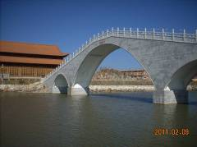
【代云锋】



宁文友（摄）
宁文友（摄）

摘要：住宅小区电气系统的好坏，不仅关系到小区用电的安全可靠，而且影响到工程项目的投资规模和以后的配置完善。目前住宅供电设计有各种相关规范。针对本地住宅供电特点和规范要求结合个人的实际工作，总结一些个人体会。
关键词：住宅 电气
电气工程正如建筑的神经系统，电气配套工程的性能直接决定了建筑的使用性能。住宅小区电气系统的好坏，不仅关系到小区用电的安全可靠，而且影响到工程项目的投资规模和以后的配置完善。目前住宅供电设计有国家规范，电力、弱电系统有行业规范，各省市也有自己的地方规范。针对本地住宅供电特点和规范要求结合个人的实际工作，总结一些个人体会：
目前河北地区一个住宅小区供电系统通常由五个单位参与设计：10KV变电所由供电局设计；建筑内部由设计院设计；水泵房由自来水公司设计；天然气系统由燃气公司设计；景观供电由景观公司设计。由于各设计单位的施工图设计时间不同步，经常会由于沟通不够，无法配合而造成施工过程中供电系统出现不少问题，现场更改及返工较多，同时造成经济损失。以下为个人遇到一些问题的心得体会：

1.给排水、采暖通风、天然气等专业与电气专业的配合

经常出现的问题是：水暖、燃气管道与电气配管、开关、插座位置有冲突，尤其是厨房、卫生间容易出现问题，有时需要破坏预埋电管，凿开结构重新接管。
燃气公司要求开关、插座与燃气管道的距离不得小于0.3m。
空调插座与室外冷凝水管位置应对应一致。
2.水暖、燃气与电气室外管网的配合
各专业在外网施工前应相互协调走向，标高。穿过道路时应有保护措施，避免损坏管道造成以后的维修困难。
3.在户内配电箱处和电管密集处应当分层或使管间留有一定的间隙，保证管间有水泥砂浆填充牢固，避免以后墙体出现空鼓、裂缝。
4.强电、弱电管应分开敷设，避免产生干扰，在同一电井内时尽量敷设在电井的两侧。强弱电面板之间的净距不得小于0.3m。
5.公共部分的感烟、感温装置与吸顶灯具等图示一般为局中布置，实际施工中应留有一定的间距，避免以后安装困难。
6.水电安装时，应协调好各专业管道的标高、走向，确保不影响层高，局部不能满足标高要求的，应在梁上预留套管。
7.预留强弱电井偏小，强弱电井内设备较多，尺寸也较大，导致安装时发现井空间不够，很多设备箱不得不特别定做。故在施工前期准备阶段应认真审核井的尺寸。
8.设计图纸中经常有插座在一面墙两侧同一位置，造成该位置几乎贯通，不隔音。施工中应适当错开距离。
9.电缆沟应有排水坡度通过自然或机械排至排水管网，以避免电缆长期浸泡，造成短路和漏电。
10.设备、材料订货时，应认真审查其技术指标，特别是以下设备、材料：
①电梯订货时应明确轿箱内需装电话，火灾时应能控制电梯停于首层；
②设备成套厂家不按设计要求的技术指标供货，如降低特别断路器的分断能力，改变断路器极数（设计选2P而厂家改为1P或1P+N型），缺少附件（如常开、常闭触点，运行指示灯，转换开关等）。这些都直接关系到设备的价格，因此需要认真核对图纸与厂家样本及供货合同；
③电缆订货应列出每种电缆规格的具体使用段长度，这样可控制现场施工时电缆的合理分配，少造成浪费；
④PVC管应具有一定的强度和韧性，根据具体的用途选择中型或重型的管，尽量避免管材损坏；
⑤紧定管的接头质量很重要，一定要连接牢固，安装时包扎严密，防止灌浆造成管路堵塞。
【李树林（推荐）】

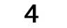

2012年第4期 总73期 电话：0871—8686123
云南盛翔——监理驿站

一、有个朋友乘船往英国，途中忽然碰到狂风雨的袭击，船上的人都惊慌失措，朋友却看到老太太非常镇静地在祷告，眼神显得十分安详。风浪过往后，朋友十分好奇的问老太太：“你为什么一点都不害怕呢？” 老太太说：“我有两个女儿，大女儿戴安娜已经往了天堂，小女儿玛利亚就住在英国。刚才风浪大作的时候，我就向上帝祷告：“假如接我往天堂，我就往看看戴安娜；假如留我在船上，我就往看玛丽亚。不管往那儿，我都可以和我心爱的女儿在一起，我怎么会害怕呢？”
二、一头驴子掉进了一口枯井，它哀怜地叫喊求救，期待主人把它救出来。驴子的主人召集了数位亲邻出谋划策，还是想不出好的办法搭救驴子。大家最终认定，反正驴子已经老了，况且这口枯井早晚也是要填上的。于是人们拿起铲子，开始填井。当第一铲土壤落到枯井时，驴子叫得更恐怖了，它显然明白了主人的意图。当又一铲土壤落到枯井中，驴子出乎意料地安静了。人们发现，此后每一铲土壤落到它背上的时候，驴子没有哀叫求助和一味地抱怨主人，而是冷静地在做一件令人惊奇的事情，它努力抖落背上的土壤，踩在脚下，把自己垫高一点。人们不断把土壤往枯井里铲，驴子也就不停地抖落身上的土，使自己再升高一点。就这样，驴子慢慢地升到枯井口，在旁人惊奇的目光中，潇洒地走出了枯井。
“祸兮，福之所倚；福兮，祸之所伏。什么牌子的粉饼好”在挫折和不幸、灾难和噩运降临的时候，我们务必不要被悲观的心态所俘虏。我们固然左右不了外部的世界，但是我们可以把握自己的心态；把握住了自己的心态，就是把握住了一个美丽而安宁的精神世界。
面对困境时的心态是决定我们成功或失败的关键。因此，在困境、挫折眼前，以乐观的心态分析题目，并运用自己的聪明，通过自己的行动来改变现实，这才是真正明智的做法。所以，当我们陷进困境时，及时转变观念，看到题目或者事情的积极面，以积极心态面对题目，从恐慌、痛苦中摆脱出来，就能寻求到自救的办法。乐观的心态，有助于改变现状，摆脱困境，而悲观的心态，于事无补，使结果更加恶化。
【李福生（推荐）】

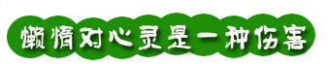

懒惰会吞噬人的心灵，使心灵中对那些勤奋之人充满了嫉妒。
懒惰的人如果不是因为病了，就是因为还没找到最喜爱的工作。没有天生的懒人，人总是期望有事可做。由病中痊愈的人，总是盼望能起床，四处走动，回到工作岗位上做点事——任何事都可以。
懈怠会引起无聊，无聊也会导致懒散。相反，工作可以引发兴趣，兴趣则促成热忱和进取心。
克莱门特•斯通曾说：“理智无法支配情绪，相反行动才能改变情绪。”选定你最擅长、最乐意投入的事，然后全力以赴付诸行动！
许多人都抱着这样一种想法，我的老板太苛刻了，根本不值得如此勤奋地为他工作。然而，他们忽略了这样一个道理：工作时虚度光阴会伤害你的雇主，但受伤害更深是你自己。一些人花费很多精力来逃避工作，却不愿花相同的精力努力完成工作。他们以为自己骗得过老板，其实，他们愚弄的只是自己。老板或许并不了解每个员工的表现或熟知每一份工作的细节，但是一位优秀的管理者很清楚，努力最终带来的结果是什么。可以肯定的是，升迁和奖励是不会落在玩世不恭的人身上的。
如果你永远保持勤奋的工作态度，你就会得到他人的称许和赞扬，就会赢得老板的器重，同时也会获取一份最可贵的资产——自信，对自己所拥有的才能赢得一个人或者一个机构的器重的自信。
懒惰会吞噬人的心灵，使心灵中对那些勤奋之人充满了嫉妒。
那些思想贫乏的人、愚蠢的人和慵懒怠惰的人只注重事物的表象，无法看透事物的本质。他们只相信运气、机缘、天命之类的东西。看到人家发财了，他们就说：“那是幸运！”看到他人知识渊博、聪明机智，他们就说：“那是天分。”发现有人德高望重、影响广泛，他们就说：“那是机缘。
他们不曾亲眼目睹那些人在实现理想过程中经受的考验与挫折；他们对黑暗与痛苦视而不见，光明与喜悦才是他们注意的焦点；他们不明白没有付出非凡的代价，没有不懈的努力，没有克服重重困难，是根本无法实现自己的梦想的。
任何人都要经过不懈努力才能有所收获。收获的成果取决于这个人努力的程度，没有机缘巧合这样的事存在。 【孔繁杰（推荐）】



过去的人，在历史沉淀的经典中，现在的人，在言谈中，之所以要强调“放下”，是因为要去放的东西本不“应该”放吧！如果是本就应该放的东西，你放了，就是极其自然的事情，就没有必要再去强调什么。
人，一旦懂得做人了，总是要将这样那样的“应该”强加在自己的肩头。既然强加了，就要去付诸于行动。遗憾的是，即便是付诸于行动了，也不会都有很好的结果。或者说，不一定可以达到你愿望里的那个结果。于是，为此而身体与灵魂永远不得安宁——这便是人类的生活了，期待琐碎变成伟大和被琐碎变成伟大的过程所折磨的生命存活的过程。
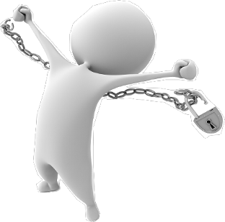
人其实很是脆弱，因为人真的会累，会很累很累。于是，身心疲惫的时候会很需要放松。但人时常又会只是进行了所谓的放松，并不能够真实放松。这种连同放松也做得道貌岸然的事情，让我们真的会痛恨自己的虚伪。
为何这样呢？原因在于我们不是放而不松，就是松而不放。总是身不由己要拿捏着一切。总是以为自己真的可以通过这样的拿捏让琐碎平凡变为伟大高昂。我们以为，发生着的一切都是“应该”，必须应该。
其实，很多事，很多所谓的应该，所谓的必须，完全可以索性做了放下这个决定，哪怕是暂时的放下。当你真的把一些个其实无伤大雅或者一些个还可以暂缓放下时，你会真切的体会自在。那是一种生命的翱翔——在毫不动心毫不动意的状态里，让生命翱翔——脑子好生清闲，意念好生清闲，仿若腾云驾雾在一个什么神仙的所在，好比是偷吃了人家的仙丹，逍遥快活。这才是真实的放下吧？才是真实的休养生息吧！
就这样天马行空想着，糊里糊涂在相当放松的状态里。电话铃想起，打扰了我的糊里糊涂。清醒时发现，我还是在办公室的，还应该是在“应该”的状态里的。但是，心境竟会不同了，竟有很是深刻的快感。
【周继平（推荐）】

